DigitSense
Reporte de Sistema
Reconocimiento de Dígitos Manuscritos · Red Neuronal Convolucional · MNIST
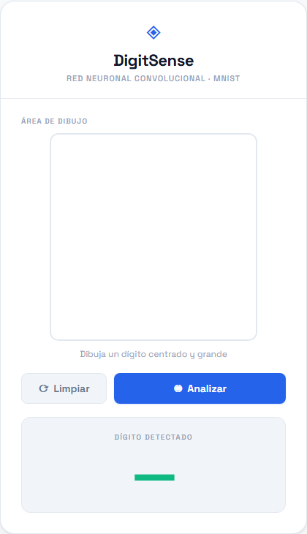
Figura 1. Interfaz inicial — estado de espera antes del primer dibujo.

1. Descripción del Sistema
DigitSense es una aplicación web de reconocimiento de dígitos manuscritos en tiempo real. Está fundamentada en una Red Neuronal Convolucional (CNN) entrenada sobre el dataset MNIST y desplegada directamente en el navegador mediante TensorFlow.js, sin necesidad de infraestructura de servidor backend. El usuario dibuja libremente un dígito del 0 al 9 en un lienzo interactivo y obtiene la clasificación al instante.
2. Arquitectura Técnica
El sistema está compuesto por los siguientes componentes principales:
• Modelo CNN — Dos bloques convolucionales (32 y 64 filtros) con max-pooling, una capa densa de 128 neuronas y dropout del 20 %. Entrenado durante 10 épocas, alcanza más del 98.5 % de precisión en el conjunto de prueba MNIST.
• TensorFlow.js — Conversión del modelo Keras al formato LayersModel para ejecutar inferencia de forma nativa en el navegador, eliminando la latencia de red.
• Preprocesamiento — Detección del bounding box del trazo, centrado simétrico, escalado a 28 × 28 px e inversión de colores (estándar MNIST: fondo negro, trazo blanco). Supresión de ruido sub-umbral (< 5 % de intensidad).
• Frontend — Interfaz minimalista en HTML5, CSS3 con variables custom y JavaScript modular. Tipografía Space Grotesk. Paleta profesional (blanco, azul #2563EB, verde #10B981) inspirada en Google AI y Microsoft Copilot.
3. Capturas del Sistema en Funcionamiento
Las siguientes capturas muestran el sistema clasificando correctamente en tiempo real los dígitos 2, 3, 7, 8 y 9. Cada imagen incluye el trazado dibujado por el usuario y el resultado de la predicción devuelto por la CNN.
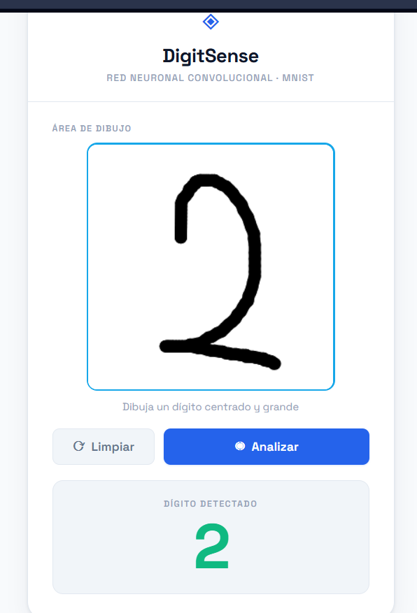  Fig. 2. Dígito "2" → predicho "2" ✓ | 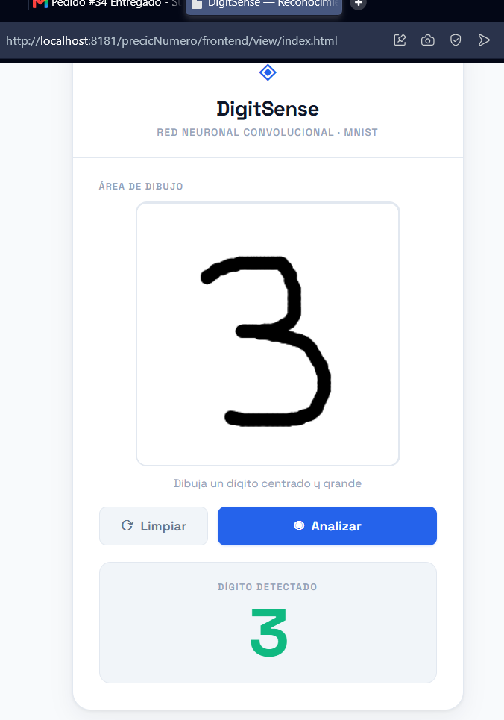  Fig. 3. Dígito "3" → predicho "3" ✓

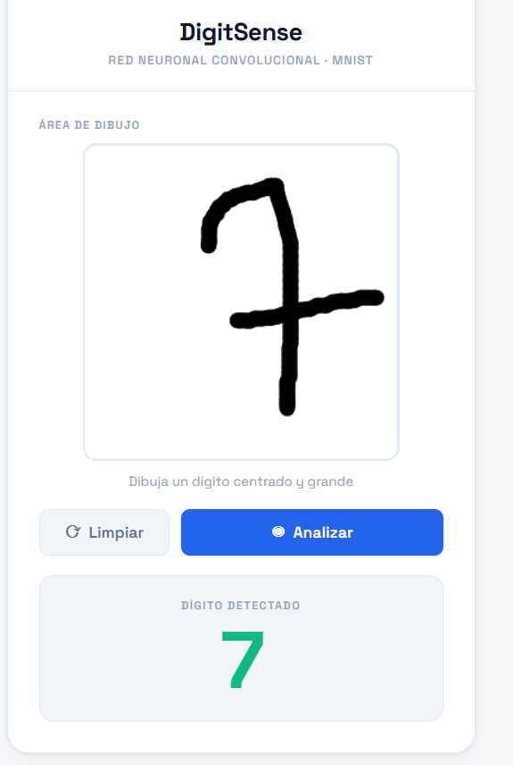  Fig. 4. Dígito "7" → predicho "7" ✓ | 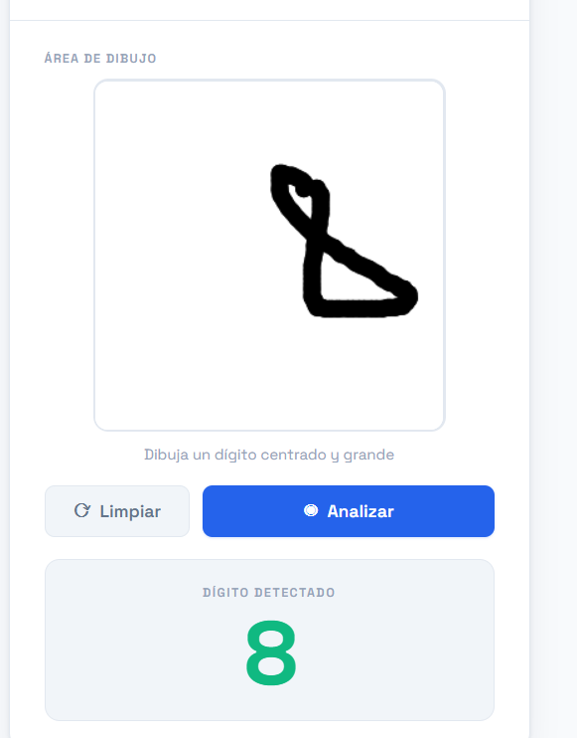  Fig. 5. Dígito "8" → predicho "8" ✓

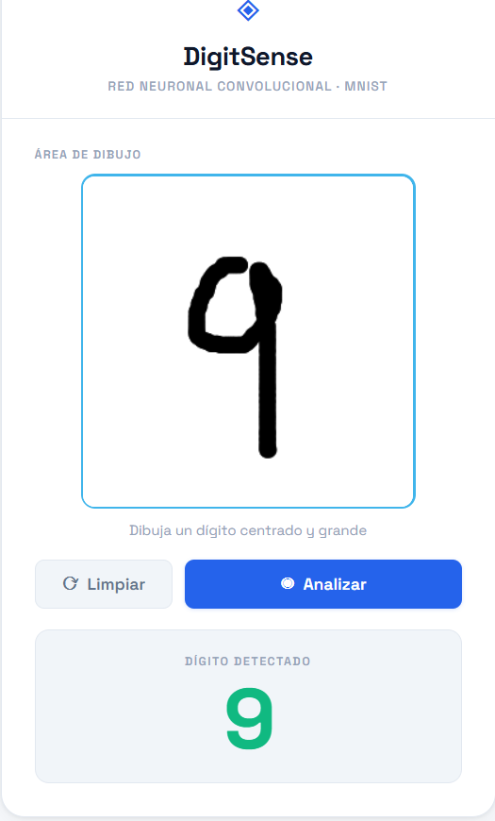
Fig. 6. Dígito "9" → predicho "9" ✓

4. Conclusiones
DigitSense confirma la viabilidad de ejecutar modelos de aprendizaje profundo directamente en el navegador mediante TensorFlow.js. La CNN entrenada sobre MNIST clasifica con alta precisión los dígitos manuscritos en tiempo real, sin requerir servidor ni conexión a internet tras la carga inicial del modelo.
El pipeline de preprocesamiento —detección de bounding box, centrado simétrico y normalización a 28 × 28 píxeles— garantiza entradas compatibles con MNIST independientemente del tamaño o posición del trazo en el lienzo.
La interfaz profesional y minimalista ofrece retroalimentación visual inmediata y una experiencia de usuario clara, haciendo de DigitSense una demostración efectiva de la inferencia neuronal en el cliente web.

